Atem und Bewegung

Atmen ist viel bedeutender, als frische Luft aufzunehmen und verbrauchte wieder abzugeben. Der Atem reagiert äusserst sensibel auf jeden Einfluss und ist verbunden mit körperlichen und mentalen Vorgängen. Durch eine bewusste, zugelassene Atmung verbessern sich die Vitalität, Gesundheit und das Wohlbefinden des ganzen Menschen.
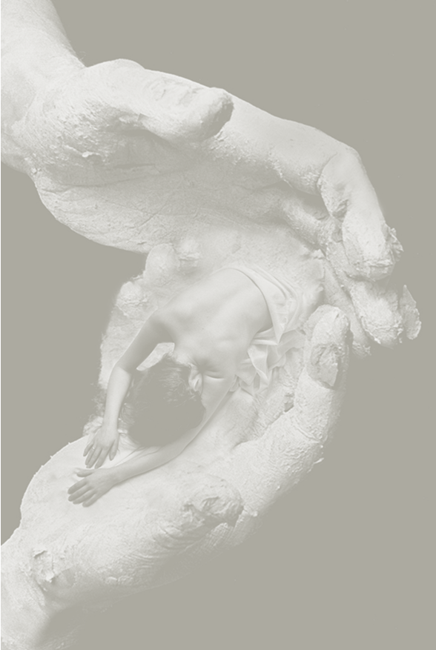
Ohne bestimmte Voraussetzungen finden Sie den Einstieg in den Grundkurs „Atem und Bewegung“ nach I. Middendorf und mit einfachen, gezielten Atem- und Körperübungen beleben, vertiefen und kräftigen wir den Atem und arbeiten an Wohlspannung und Durchlässigkeit des Körpers.
Für wen: Frauen und Männer aller Altersgruppen
Mit wem: Monique Bellwald
Wann: Mittwoch, 04.11.2009 um 18:00 Uhr
Wo: Pfarrsaal Gampel
Wie lange: 1 Stunde
Womit: Bequeme Kleidung, warme Socken
Anmeldung: bis Freitag, den 30.10.2009 an:
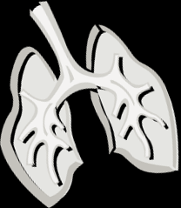
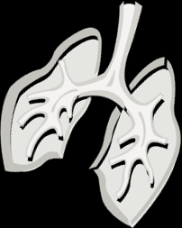
Christel Holzer, Haus Holzer Sport, 3997 Bellwald
078/841 35 60 oder christelvolken@bluewin.ch

